Toolbox: Lawaai

Lawaaioverlast
- 45% van het bouwplaatspersoneel geeft aan last te hebben van lawaaioverlast.
- 13% is lawaaislechthorend

Gevolgen van lawaai
- De radio moet steeds harder;
- Je verstaat je collega’s slecht;
- Je hoort waarschuwingssignalen niet;
- Lawaaidoofheid treedt sluipenderwijs op, is niet te genezen en niet op te lossen met een
gehoorapparaat.

Schadelijk geluid (of doof worden)
Je hebt grote kans om doof te worden als je jarenlang 8 uur per dag zonder gehoorbescherming werkt bij een geluidniveau boven 80 dB(A). Als het geluidniveau hoger is word je nog sneller doof. 8 uur zonder gehoorbescherming bij 80 dB9A) staat gelijk aan 4 uur bij 83 dB(A) en aan 2 uur bij 86 dB(A) etc. Elke 3 dB(A) erbij geeft een halvering van de tijd dat het schadeloos is. Een kwartiertje bij 95 dB(A) is dus al schadelijk.

NB: Lawaaiige hobby’s tellen hier ook in mee, het gaat niet alleen om werk!

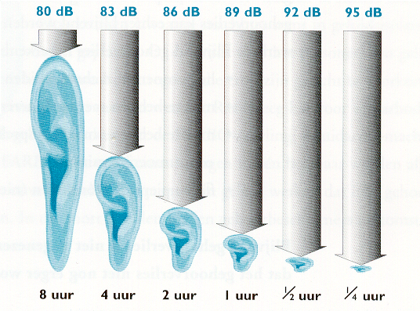

Geluidsniveau
Vuistregel: Als je een meter bij iemand vandaan staat en je moet met stemverheffing praten om elkaar te kunnen verstaan, is het geluidniveau hoger dan 80 dB(A).

Bouwplaats: tet gemiddelde geluidsniveau op een bouwplaats is 90 dB(A)!

Wat zegt de wet?
- Boven 80 dB(A) moet de werkgever:
  - het geluidniveau meten/beoordelen;
  - voorlichting geven aan de werknemers;
  - gehoorbeschermingsmiddelen aanbieden;
  - gehoormetingen aanbieden (PAGO).

- Boven 85 dB(A) moet de werkgever:
  - het geluidniveau terugdringen
  - werkplekken markeren

- Boven 85 dB(A) moet de werknemer:
  - verplicht gehoorbescherming dragen

Wat als een werknemer geen gehoorbescherming draagt terwijl het verplicht is?
- Werkgever mag je (na enkele waarschuwingen) wegsturen. Het is zelfs reden voor ontslag!
- De uitvoerder kan je wegsturen.
- Inspectie SZW kan je een boete opleggen van maximaal €450,-.

Wat kun je doen?
- Spullen neerleggen in plaats van neergooien;
- Zet machines uit als je ze niet gebruikt;
- Gebruik geluidbeperkende middelen (zoals omkastingen, geluiddempers, geluidarme zaagbladen);
- Houd waar mogelijk afstand van geluid.

Hoe beperk je geluid van materieel?
- Zorg voor tijdig onderhoud en reparaties;
- Gebruik waarvoor het gemaakt is en beperk overbelasting;
- Laat de machine het werk doen;
- Zet werkstukken vast (geen trilling).

Hoe beperk je geluid als je rijdt?
- Rijd rustig, voorkom een onnodig hoog toerental;
- Pas het vermogen aan de activiteit aan en zet een machine niet automatisch op vol
vermogen;
- Houd de cabine gesloten.

Compressor: herrieschopper
- Plaats zo ver mogelijk weg;
- Gebruik omkasting/kappen;
- Gebruik geluidgedempte mondstukken / pijpen.
- Niet in gebruik? Uitzetten! Dit bespaart ook nog eens de nodige energie!

Radio
- Leuk, maar zet deze niet te hard.
- Je kunt beter vier radio’s verdeeld over de werkplek tegelijkertijd zacht aanzetten dan één radio op een centrale plek keihard.

Gehoorbescherming
Er zijn verschillende soorten gehoorbeschermingsmiddelen.
- Proppen die je rolt tot ze klein zijn, in het oor stopt en wacht tot ze weer uitgezet zijn. Bij deze proppen is het belangrijk dat je handen schoon zijn als je ze in het oor stopt. Ook moet je ze na één keer gebruiken weggooien. Vuile proppen kunnen oorinfecties veroorzaken. Deze proppen dempen 10 tot 15 dB(A). Je mag ze tot maximaal 90 dB(A) gebruiken. Nadeel: ze kunnen uit het oor raken en daardoor minder goed werken.
- Gehoorkappen dempen over het algemeen wat beter. Dit is afhankelijk van het type ring dat erop zit. De ringen moeten onbeschadigd zijn, anders ontstaat er een geluidlek. Vervang de ringen daarom als ze kapot zijn. Als je een helm draagt, gebruik dan kappen die je op je helm kunt klikken. Een nadeel van kappen is dat ze soms erg warm zijn. Als je een bril draagt, zorgt het pootje van je bril voor een geluidlek. In dat geval kun je beter voor een andere vorm van gehoorbescherming kiezen.
- Als je continu in geluid werkt, dan zijn otoplastieken vaak het prettigst. Deze gehoorbeschermingsmiddelen zijn op maat gemaakt. Daarnaast kan het filter in de otoplastiek aangepast worden, zodat de demping hoger of lager is en zelfs bij bepaalde toonhoogten zwaarder dan bij anderen.

Samengevat:
- Oordoppen/proppen: Bij goed gebruik 10-15 dB(A) reductie, te gebruiken tot 90 dB(A).
- Gehoorkappen: Bij goed gebruik 25 dB(A) reductie.
- Otoplastieken: Bij goed gebruik 25 dB(A) reductie.

Extra materiaal voor deze toolbox (hyperlinks):

- Factsheet lawaai (Volandis)
- Flyer lawaai voor werknemers (Volandis)

